CREAR Y POBLAR LA BASE DE DATOS DE LA ESCUELA DE IDIOMAS
-Hacemos el diagrama de modelado de datos con draw.io:
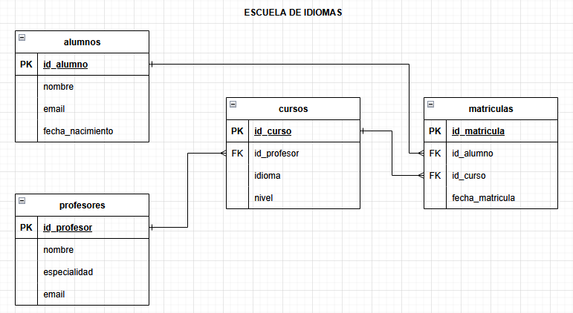
-Accedemos a MariaDB para crear y usar la base de datos de la escuela de idiomas:
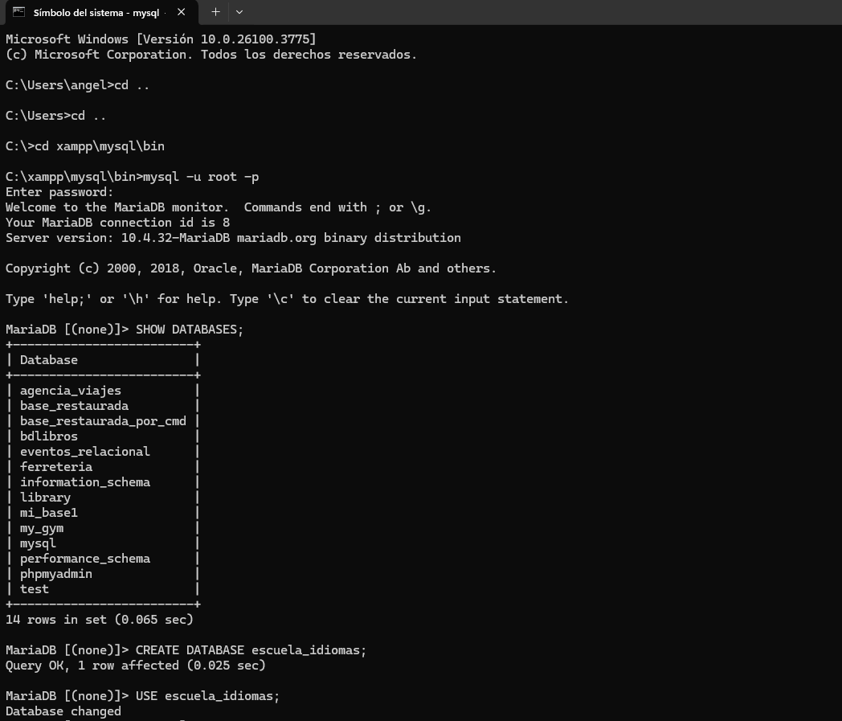

-Creamos las tablas de alumnos, profesores, cursos y matrículas:
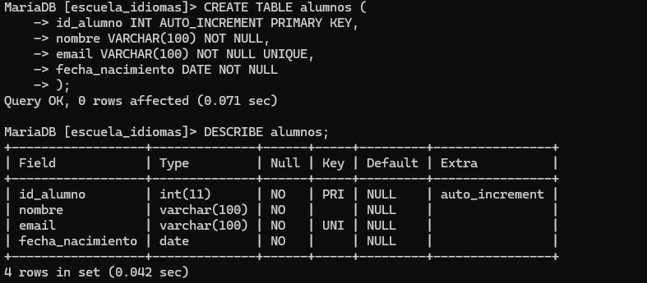
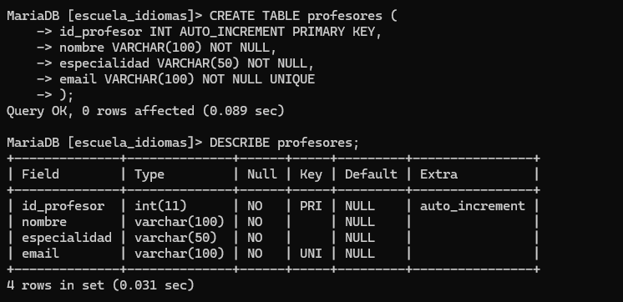
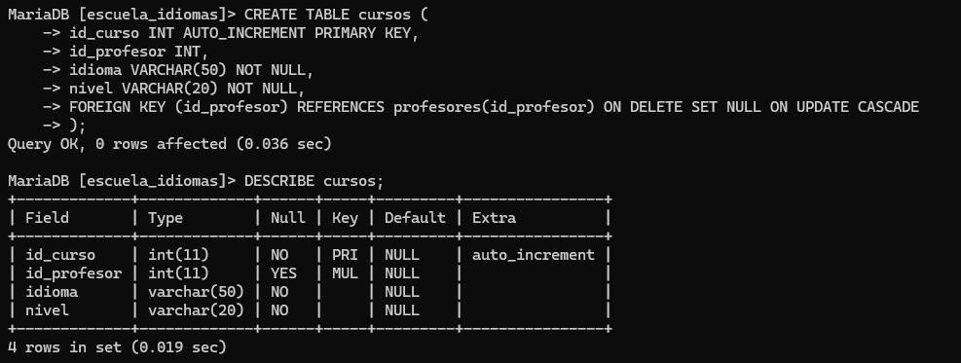
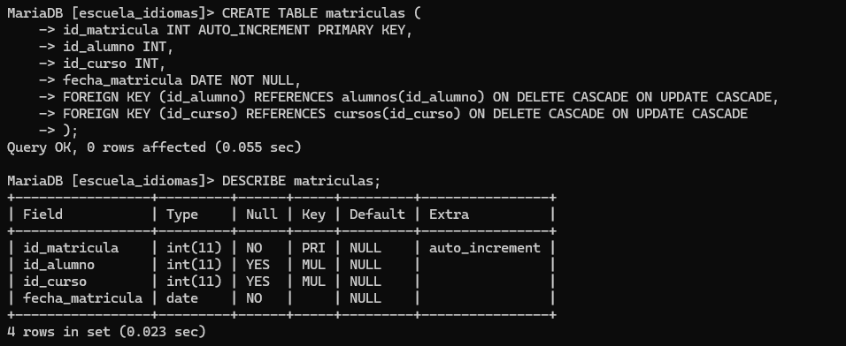
-Poblamos las cuatro tablas de la base de datos:
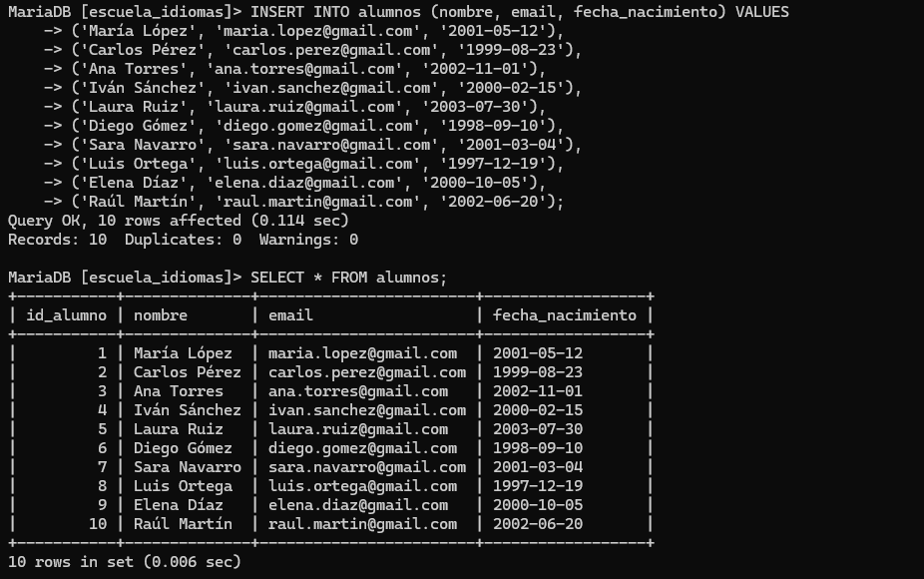
SELECT
nombre,
email,
DATE_FORMAT(fecha_nacimiento, '%d/%m/%Y') AS `fecha de nacimiento`
FROM alumnos
ORDER BY nombre ASC;
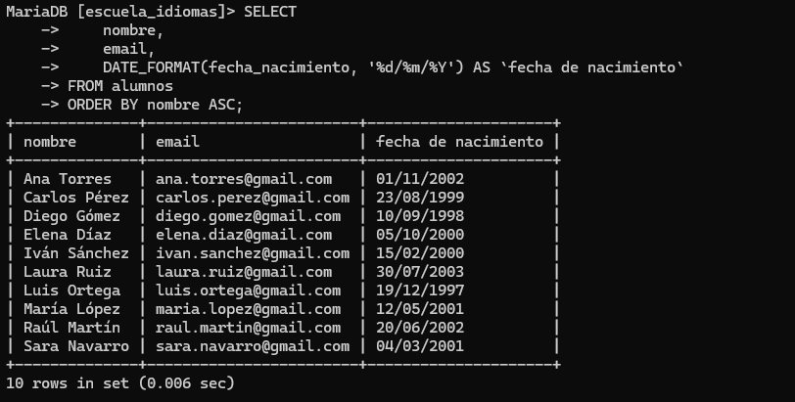
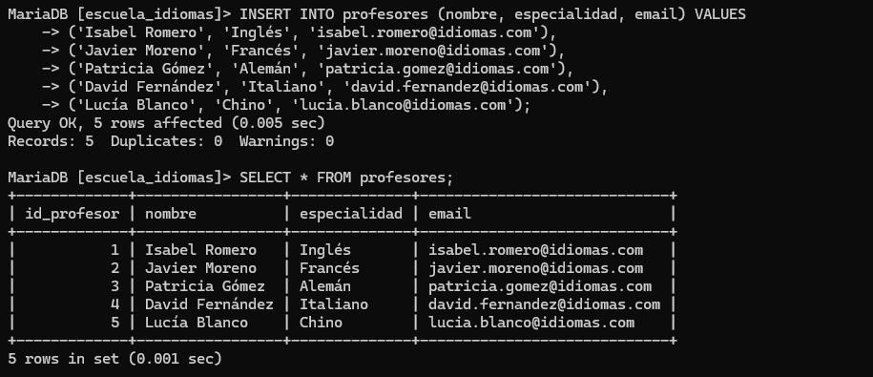
SELECT
nombre,
especialidad,
email
FROM profesores
ORDER BY nombre ASC;
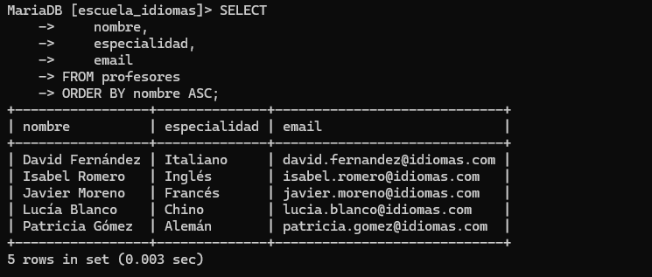
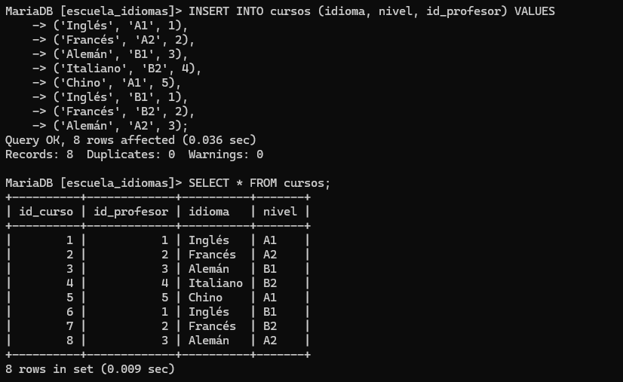
>Consulta con JOIN para ver los nombres correspondientes a esas claves foráneas:
SELECT
c.id_curso,
c.idioma,
c.nivel,
p.nombre AS nombre_profesor
FROM cursos c
JOIN profesores p ON c.id_profesor = p.id_profesor;
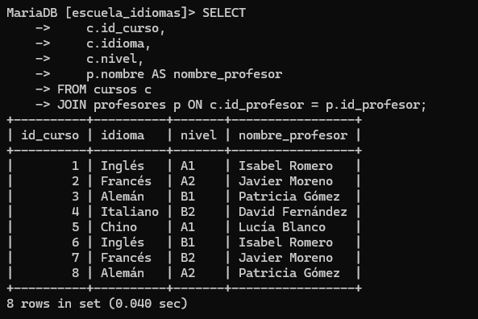
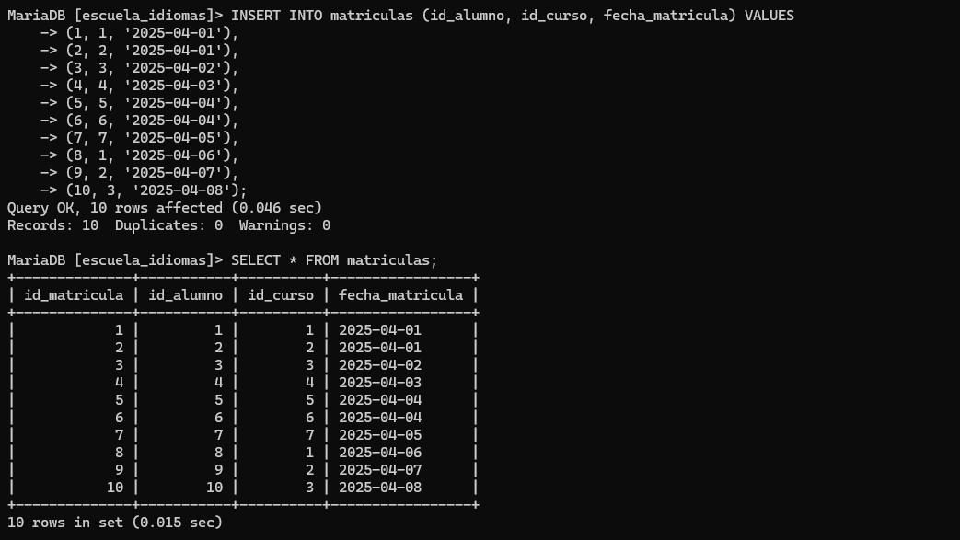
>Consulta con JOIN para ver los nombres correspondientes a esas claves foráneas:
SELECT
a.nombre AS nombre_alumno,
CONCAT(c.idioma, ' ', c.nivel) AS curso,
DATE_FORMAT(m.fecha_matricula, '%d/%m/%Y') AS fecha_matricula
FROM matriculas m
JOIN alumnos a ON m.id_alumno = a.id_alumno
JOIN cursos c ON m.id_curso = c.id_curso
ORDER BY m.fecha_matricula ASC;
